нсультация для родителей.

Светоотражающие элементы на одежде детей.
Безопасность – главный принцип, который обязательно должен соблюдаться при дорожном движении. При этом он обязателен не только для водителей автотранспортных средств, но и для пешеходов. Согласно официальной статистике наезд на пешехода – наиболее распространенный вид ДТП (в крупных городах доля наездов составляет более 50% от всех дорожно-транспортных происшествий). При этом преимущественно ДТП с участием пешеходов происходит в темное время суток. Именно поэтому с 1 июля 2015 года законодателем были установлены нормы о ношении светоотражающих элементов.
Понятие и виды светоотражающих элементов:
Светоотражающие элементы (далее – СВЭ) направлены на отражение всего света, попадающего на них с целью предотвращения дорожно-транспортного происшествия путем увеличения возможности обзора дорожного полотна водителем и наличия препятствий на нем.
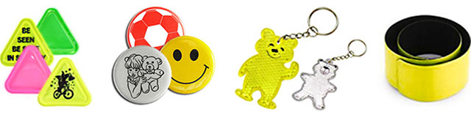
Они могут иметь различные формы:
- Стикеры( могут крепиться к одежде на липучке);
- Термополоски( крепятся на ткани с помощью прогрева утюгом);
- Жесткие браслеты( скручиваясь, крепятся на руку, ногу или сумку);
- Кулоны и брелоки;
- Значки и шнурки.
Когда свет попадает на светоотражающий элемент, луч от него направляется к источнику света. В случае дорожного движения – это фары автомобиля.
Так как угол падения света может варьироваться в зависимости от направления движения транспортного средства, СВЭ должны быть равномерно распределены со всех сторон тела пешехода. Если пешеход не имеет возможности приобрести профессиональные СВЭ, то их также самостоятельно легко можно изготовить в домашних условиях путем нанесения специальной светоотражающей краски из баллончика на необходимую поверхность.
Оптимальными цветами для СВЭ считаются: лимонный; белый; светло-серый.
Правила ношения светоотражателей:
СВЭ должны быть равномерно распределены по всему телу пешехода. При этом стикеры могут располагаться не только на руках или ногах человека. Допустимым также считается расположение фликеров на головных уборах, сумках, рюкзаках, обуви, перчатках. Следует отметить, что стикер должен быть расположен таким образом, чтобы частично повторять анатомическую форму части тела человека. Если же элемент единичный, его площадь должна быть не менее 25 сантиметров квадратных. В ином случае, он будет просто незаметен автомобилисту с большого расстояния и желаемого эффекта не принесет.
Уважаемые родители! Наличие светоотражающих элементов на одежде может спасти жизнь вам и вашему ребенку!

Материал подготовили воспитатели: Булычева Л.А. и Шишкина М.М

